Муниципальное автономное дошкольное образовательное учреждение

Детский сад № 4 «Солнышко»

ПАСПОРТ ПРОЕКТА

Тема: «Огород на подоконнике»

Выполнили: Мингалева Ирина Александровна воспитатель I КК

Власенко Нина Владимировна воспитатель I КК

Срок проекта: краткосрочный (с 01.03.2017 по 07.04.2017.)

2017 г.

**Проект «Огород на подоконнике»**

**Участники проекта**: дети речевой группы, родители, воспитатели.

**Продолжительность проекта**: краткосрочный (с 01.03.2017 по 07.04.2017.)

**Тип проекта:** познавательно-практический-исследовательский.

**Актуальность:** По мнению академика Н. Н. Подъякова, в экспериментировании «…ребенок выступает как своеобразный исследователь, самостоятельно воздействующий различными способами на окружающие его предметы и явления, с целью более полного их познания и освоения». Огород на подоконнике — отличный способ, познакомить детей с основными агротехническими приёмами выращивания овощей, научить выращивать овощи на подоконнике и развеять сезонную тоску по природным цветам и теплу. Расширения представлений детей о том, как ухаживать за растениями в комнатных условиях, обобщения представлений о необходимости света, тепла, влаги почвы для роста растений, развития познавательных и творческих способностей детей.

Именно в дошкольном возрасте закладывается позитивные чувства к природе и природным явлением, открывается удивительное разнообразие природного мира, осознается человека в природе.

**Цель:** обеспеченье условий для расширения представлений об окружающем мире через наблюдения, опытническую и экспериментальную деятельность в мини-огороде на подоконнике.

**Задачи:**

Развивать творческое мышление, навыки исследовательской работы, умение планировать и анализировать свою деятельность, прогнозировать варианты последствия своих действий.

Обобщать представление детей о необходимости света, тепла, влаги почвы для роста растений.

Воспитывать бережное отношение к своему труду, труду взрослых и детей.

Расширять, обогащать, активизировать словарь детей.

**Ожидаемые результаты реализации проекта:**

Дети получат знания о культуре растений.

Научатся ухаживать за растениями и познакомятся с условиями их содержания, будут учиться подмечать красоту растительного мира.

С помощью исследовательской работы дети должны будут выявить многообразие и разнообразие посевного материала.

У участников проекта формируются навыки коллективной работы, навыки исследовательской деятельности.

Возрастание речевой компетенции:

- Сравнивать овощи и фрукты по нескольким признакам.

- Отвечать на вопросы, делать простейшие выводы.

Развитие познавательных и творческих способностей.

**Предварительная работа:**

Ознакомительная консультация родителей относительно назначения проекта. Сформировать у родителей интерес по созданию условий для реализации проекта.

Создать условия для реализации проекта «Огород на подоконнике»

Подбор методической, справочной, художественной литературы по тематике проекта.

Рассматривание книг, иллюстраций о растениях. Вызвать интерес к растениям, желание заботиться о них, углублять и расширять знания видах растений.

**Практическая часть проекта**

Постановка целей:

- что мы знаем;

- что хотим узнать;

- что нужно сделать, чтобы узнать;

- проверить на практике полученные знания.

**Этапы работы над проектом:**

**I этап** – подготовительный

В группе детского сада на подоконнике обустроили огород. Приобрели необходимое оборудование: контейнеры, смена, луковицы земля, скорлупу от яиц. Определение цели и задач проекта   
 сбор информационного материала   
 создание условий для организации работы в «огороде на подоконнике»   
 составление плана мероприятий по организации детской деятельности.

**II этап** – основной

*Опытно-экспериментальное*

Дети рассматривают луковицы и семена разных растений.

Опытно – исследование «Земля, солнце и вода» Цель: выявить свойства земли, воды и определить роль солнца в жизни растений.

Дети проводили опыты, эксперименты: «Условия необходимые для роста растений», «Развитие, рост растений».

*Коммуникативное*

Беседы с детьми: «В мире растений», «Все начинается с семени», «Посев семян», «Первые всходы», «Витамины для детей».

Составление и отгадывание загадок «Что за фрукт?»

*Игровая*

Дидактические игры: «Найди овощи», «Один-много», «Подбери по цвету овощ и фрукт», «Подбери по форме», «Куда что положить», «Что лишнее», «Найди растения», «Вершки – корешки».

Сюжетно-ролевая игра «Магазин»

Драматизация сказки «Репка», «Вершки-корешки», «Легкий хлеб».

*Восприятие художественной литературы*

Чтение стихотворений про овощи и фрукты (презентация).

Чтение художественной литературы: стихи А. Максакова «Посадила в огороде», Т. Казырина «А у нас в саду порядок»,  
сказки К.Чуковского «Огород», О. Емельянова «Что растёт на огороде»,  
Дж. Родари «Чиполлино»

*Продуктивная*

Аппликация «Овощи на грядке»

Изготовление атрибутов для огорода.

Создание огорода на подоконнике.

Оформление стенда для родителей «Польза и вред Фруктов и Овощей»

**III этап** - заключительный

Оформление фото проекта

Участие между группами д/сада в конкурсе «Огород на окне»

Презентация проекта на итоговом родительском собрании.

**Вывод:**

Основными этапами работы над проектом явились: неугасимый интерес детей, их стремление узнавать новое, творить, играть, общаться, трудиться. Видим, как экологическое воспитание способствует развитию наблюдательности, неравнодушного отношения к окружающему миру у детей. Эта работа приносит детям большую радость и удовлетворение. Они понимают, что участвуют не только в интересном, и в очень полезном деле. С помощью исследовательской работы дети выявили многообразие и разнообразие посевного материала. Дети стали бережнее относиться к растительному миру.  Сформировали у детей представление о росте культурных растений, умение выращивать рассаду овощных культурных растений.

**Методическое обеспечение**

Аксёнова З. Ф. Войти в природу другом. Экологическое воспитание дошкольников. – М. : ТЦ Сфера, 2011. – 128с. (Библиотека воспитателя)

Нищева Н. В. Живая природа. В мире растений. – СПб.: ДЕТСТВО-ПРЕСС, 2016.

Нищева Н. В. Проектный метод в организации познавательно-исследовательской деятельности в детском саду. – СПб.: ДЕТСТВО-ПРЕСС, 2015.

**План экспериментальной деятельности.**

***Земля.  «Где лучше расти?»***

**Цель.** Установить необходимость почвы для жизни растений, влияние

качества почвы на рост и развитее растений, выделить почвы.

**Материалы.**Семена арбуза, чернозем.

**Процесс.** Дети сажают два одинаковых проростка арбуза в разную почву (чернозем и мелкую гальку). Наблюдают за ростом арбуза при одинаковом уходе в

течение 2 недель (в гальке растение не пускает корни, в черноземе – растет хорошо).

**Итоги**. Черноземная почва гораздо благоприятнее для растений.

***Вода.***

**Цель.**Определить факторы внешней среды, необходимые для роста и

развития растений.

**Материалы.** Семена бархатцев,  две емкости с землей.

**Процесс.** Взрослый предлагает выяснить с помощью выращивания бархатцев, нужна ли вода для жизни растений. Один семена поливают водой другой нет.

**Итоги.** Через 7 – 10 дней смотрят результат опыта (семена которые поливали взошли, а семена  который не поливали засохли). Растениям необходима вода.

***Солнце.***

**Цель**. Определить факторы внешней среды, необходимые для роста и

развития растений.

**Материалы**. Проросток сладкого огурца, коробка из прочного картона, две емкости с землей.

**Процесс.** Предложить детям выяснить с помощью выращивания огурца, нужен ли свет для жизни растений. Закрывают один проросток колпаком из плотного темного картона. Через 7 – 10 дней (Проросток  под колпаком стал светлым). Убирают колпак.

**Итоги**. Через 7 – 10 дней смотрят на результат  (Проросток  на свету позеленел – значит в нем образовалось питание)

***Человек.***

**Цель:** Выяснить насколько растение нуждается в уходе.

**Материалы**: 2 цельные скорлупы из под яйца с пророщенными семенами салата.

**Процесс:** Предложить детям выяснить,  нужен ли уход за растениями

 (салат в одной в скорлупе получает уход, другой нет).

**Итог:** Через 7-10 дней выявляют, что салат, за которым ухаживает

человек  благоприятно растёт, а салат без ухода погибает (растениям необходим уход).

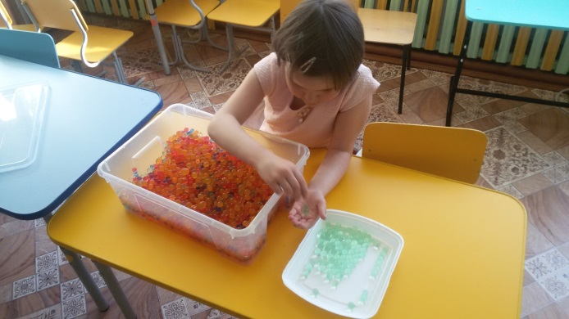 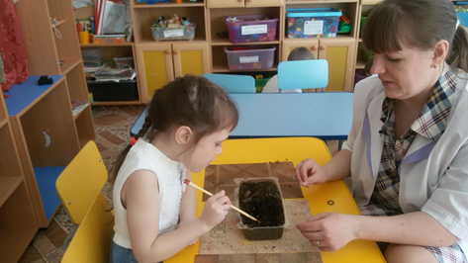 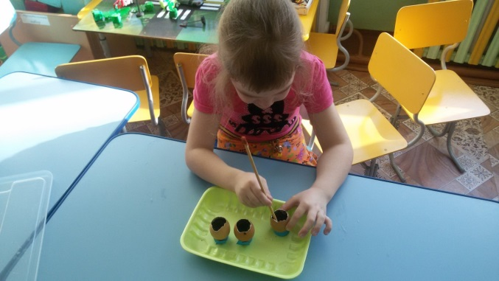 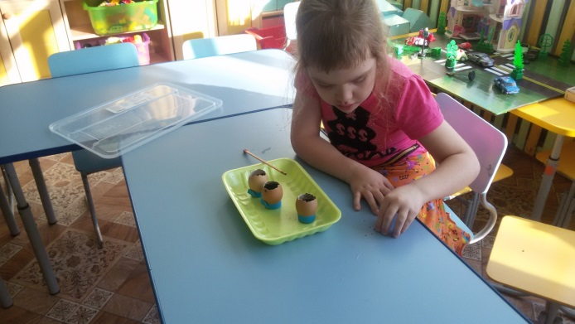

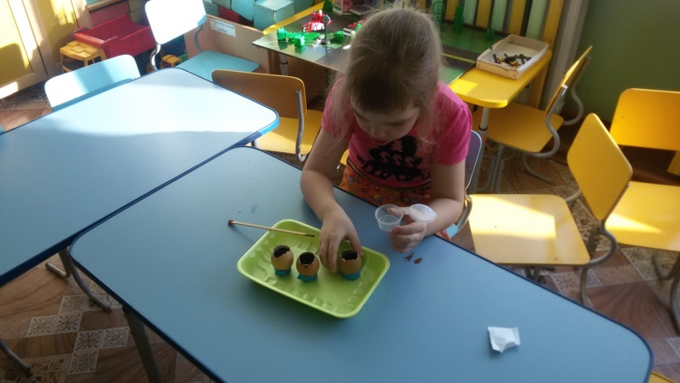

«ТВОРЧЕСКОЕ ОФОРМЛЕНИЕ МИНИ ОГОРОДА»

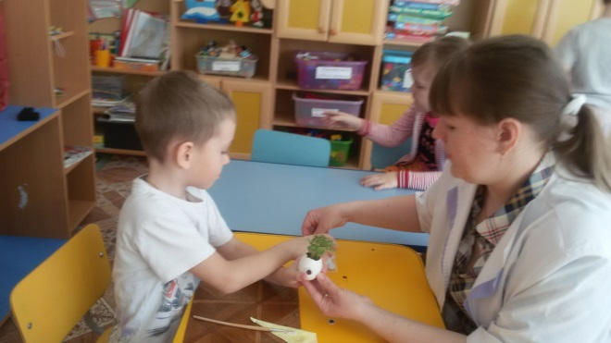 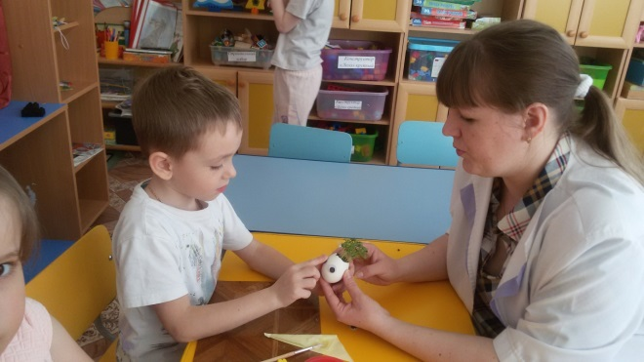

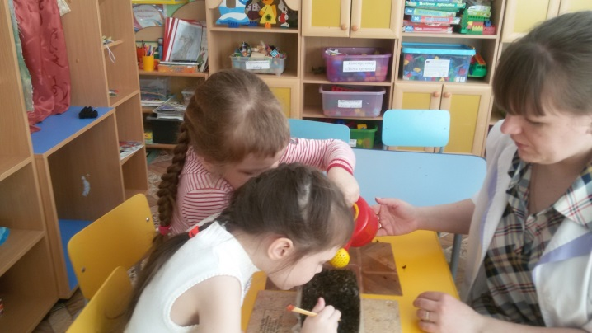 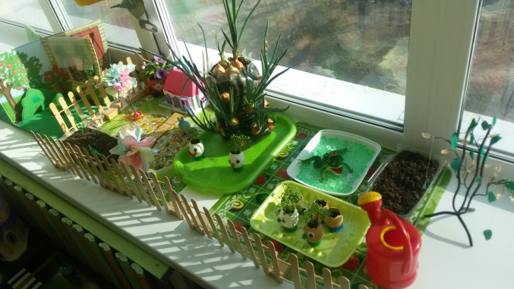

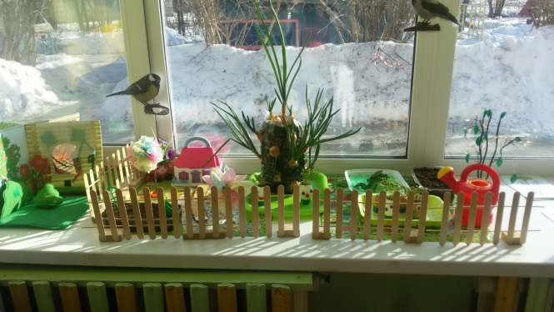

ДИДАКТИЧЕСКИЕ И СЮЖЕТНО-РОЛЕВЫЕ ИГРЫ НА ТЕМУ «ОВОЩИ И ФРУКТЫ»

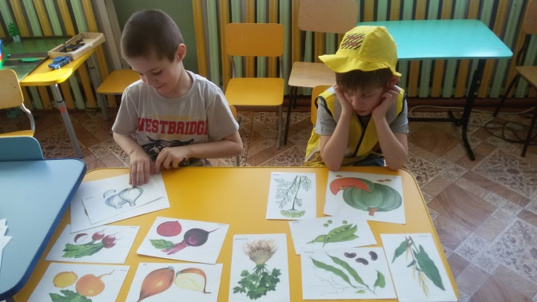 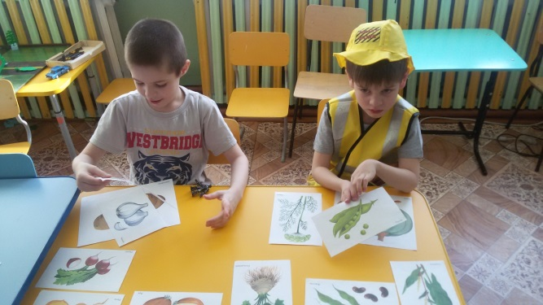

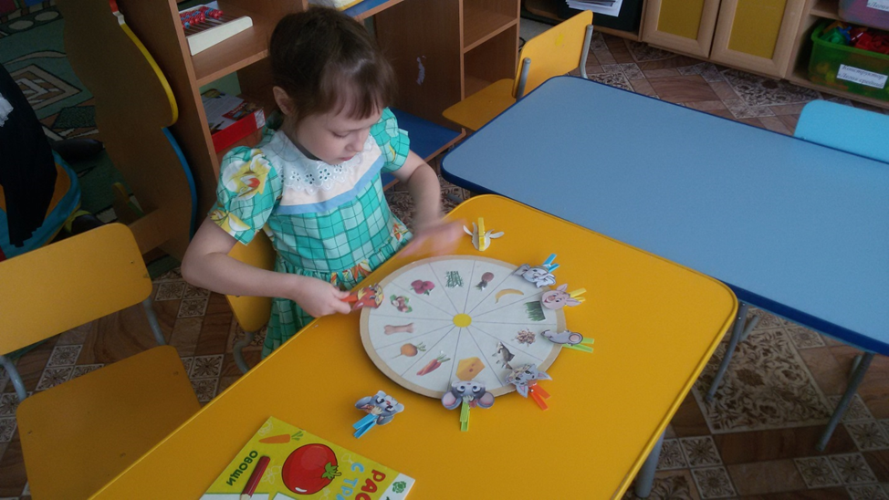

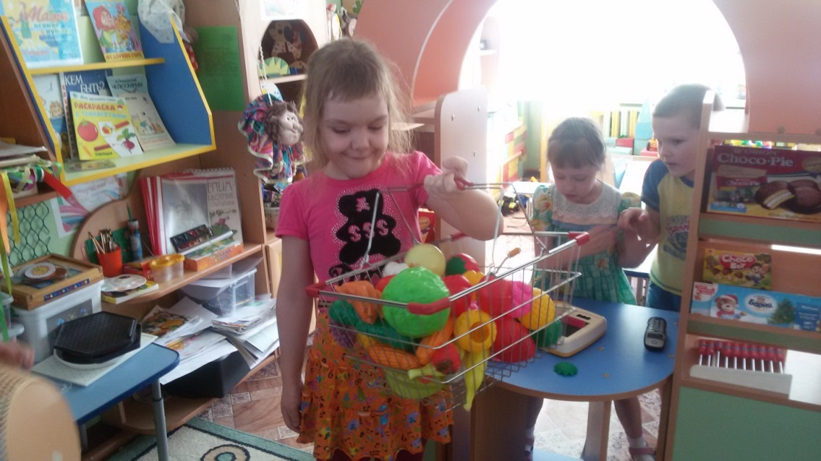

«ОПЫТНО-ИССЛЕДОВАТЕЛЬСКАЯ ДЕЯТЕЛЬНОСТЬ (ВОДА ДЛЯ РАСТЕНИЙ)»

